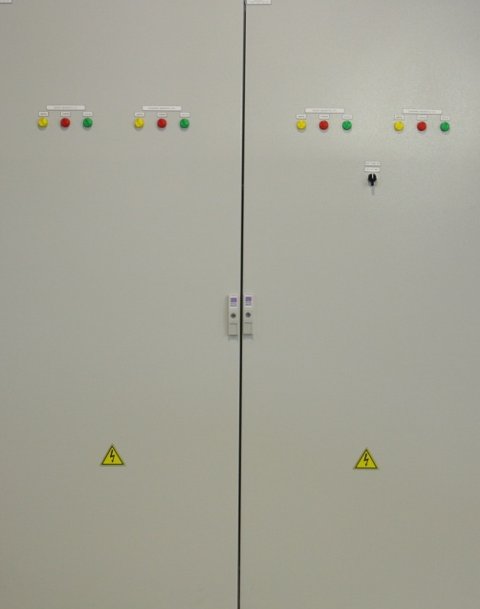 | Низковольтные комплектные устройства НКУ  - Панели распределительных щитов  - Шкафы распределительные серии ПР  - НКУ ввода и присоединения РТЗО  - НКУ серии РУСМ  - НКУ АВР

